54. Mokinio veiklos lapas
Kaladėlės medžiagos nustatymas
1. Tyrimo tikslas
____________________________________________________________________________________________________________________________________________________________________

2. Hipotezė
____________________________________________________________________________________________________________________________________________________________________
__________________________________________________________________________________

3. Tyrimo priemonės
____________________________________________________________________________________________________________________________________________________________________
____________________________________________________________________________________________________________________________________________________________________

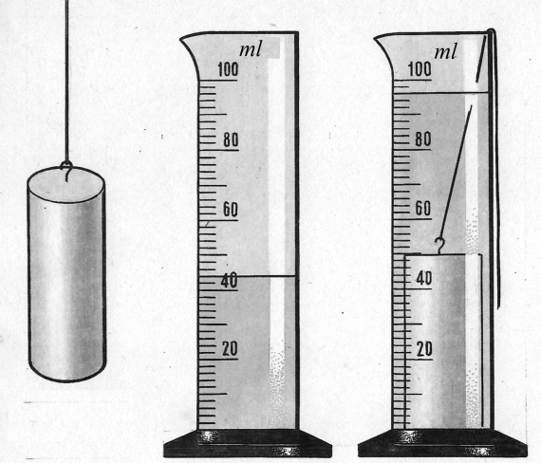
4. Veiklos eiga
4.1. Nustatykite elektroninėmis svarstyklėmis kaladėlės masę ir užrašykite nurodydami absoliutinę matavimo paklaidą.
m = ___________________________
  - Nustatykite matavimo cilindro padalos vertę: _______ ml ir absoliutinę paklaidą: ________ ml.
  - Įpilkite vandens į matavimo cilindrą ir išmatuokite vandens tūrį jame. Užrašykite matavimo rezultatą nurodydami absoliutinę matavimo paklaidą:
V₁ = ___________________________
  - Panardinkite kaladėlę į matavimo cilindrą su vandeniu ir išmatuokite vandens tūrį cilindre su kaladėle (1 pav.). Užrašykite matavimo rezultatą nurodydami absoliutinę matavimo paklaidą.
1 pav. Tūrio nustatymas matavimo cilindru.
V₂ = ___________________________
  - Apskaičiuokite kaladėlės tūrį ir nurodykite jį pagrindiniais matavimo vienetais.
________________________________________________________________________________________________________________________________________________________________________________________________________________________________________________________________________________________________________________________________________
  - Apskaičiuokite kaladėlės tankį.
________________________________________________________________________________________________________________________________________________________________________________________________________________________________________________________________________________________________________________________________________

  - Naudodamiesi pateikta Tankių lentele, nustatykite, iš kokios medžiagos yra pagaminta kaladėlė.

__________________________________________________________________________________

- Tyrimo rezultatų analizė
Išanalizuokite tyrimo rezultatus vartodami toliau pateiktus reikšminius žodžius:
vanduo, tūris, matavimas, paklaida, išstumia, svarstyklės, masė, medžiaga.
__________________________________________________________________________________________________________________________________________________________________________________________________________________________________________________________________________________________________________________________________________________________________________________________________________________________________________________________________________________________________________________________________________________________________________________________________________________________________________________________________________________________________________________________________________________________________
- Tyrimo išvada
________________________________________________________________________________________________________________________________________________________________________________________________________________________________________________________________________________________________________________________________________
- Įsivertinimas
____________________________________________________________________________________________________________________________________________________________________
- Papildomos užduotys
1 grupė | 2 grupė
Asmuo siūlo jums nusipirkti aukso spalvos kubą už 100 eurų, sakydamas, kad tai yra aukso grynuolis. Ant šio kubo užrašyti skaičiai: 0,02 x 0,02 x 0,02 / 40 g. Ar tai auksinis kūnas? Atsakymą argumentuokite. | Vidutinis pieno tankis – 1,027 g/cm³. Parduotuvėje perkame pieną litrais, tačiau ūkininkai pieno perdirbėjams jį parduoda kilogramais. Kiek litrinių butelių pripildys perdirbėjas, įsigijęs iš ūkininko toną pieno už 293,7 Eur?

Tankių lentelė
Medžiaga | Tankis, kg/m³ | Medžiaga | Tankis, kg/m³
Alavas | 7 300 | Auksas | 19 300
Bronza | 8 700–8 900 | Kamštis | 240
Cinkas | 7 140 | Nikelis | 8 900
Duraliuminis | 2 700–2 900 | Osmis | 22 600
Sidabras | 10 490 | Plienas | 7 800
Gintaras | 1 000–1 100 | Aliuminis | 2 700
Kalis | 860 | Stiklas | 2 500–2 700
Konstantanas | 8 900 | Ketus | 7 200
Kraujas | 1 050 | Varis | 8 900
Nafta | 800 | Vanduo | 1 000
Magnis | 1 700 | Volframas | 19 300
Molibdenas | 10 200 | Žalvaris | 8 700
Plastmasė | 830−2 200 | Geležis | 7 850

